Nombre:………………………………………………………………………
Nota
Faltas

COLEGIO SGDO. CORAZÓN DE JESÚS
CC. SOCIALES 2º E.S.O. / Octubre 2013

1.- Define lo más completo posible (indica una cronología y un lugar):
Mahoma, Cruzadas, Monasterio, Mozárabe

2.- a) Escribe las etapas de Al Andalus en orden con su cronología
b) Al lado del nombre de la etapa, pon el nº del acontecimiento histórico o edificio con el que se relacionan

1. Abderramán III se proclama califa
2. Tariq y Musa invaden la Península Ibérica
3. Almansur saquea Santiago de Compostela y Barcelona
4. Boabdil entrega las llaves de Granada a los Reyes Católicos
5. Los musulmanes son derrotados en Poitiers
6. Surgen 25 ciudades-estado
7. Alhambra de Granada
8. Giralda de Sevilla
9. Mezquita de Córdoba

Nombre y cronología | Nº con el que se relacionan

3.- Nombra cada una de las partes de la mezquita y explica su función

2
3

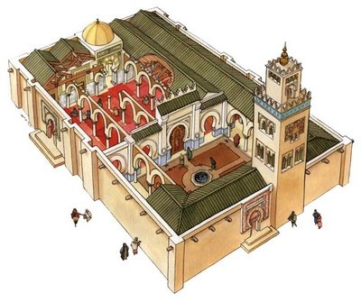
A
B
1

 | Nombre | Función
A
B
1
2
3

4.-Nombra los principales elementos de esta portada románica:

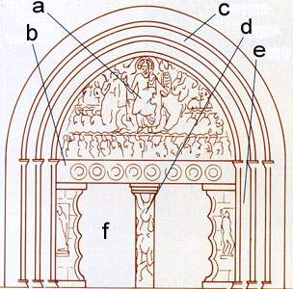
 | Nombre | ¿Estaba decorado?
a
b
c
d
e

5.- ¿Cómo se llama el tema representado en esta pintura? Explícalo  b) ¿Qué técnica pictórica se utilizó? Explícala  c) ¿Qué función tenía la pintura y la escultura románica? Razona tu respuesta  d)Cita tres características de la pintura románica que veas en esta imagen | 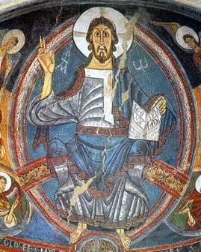

6.- Explica todo lo que sepas sobre la conquista de Al-Andalus

7.- Señala las partes de la iglesia románica en el siguiente dibujo.  b) ¿Qué tipo de planta tiene esta iglesia?  c)El arco empleado en el arte románico es:  ______________  y la bóveda:  _______________ | 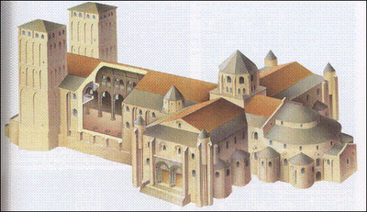

8. ¿En qué consistía el feudalismo? ¿Por qué surge? ¿Qué grupos de personas intervienen? ¿Por qué?

Pregunta | 1 | 2 | 3 | 4 | 5 | 6 | 7 | 8
Puntuación | 0,5x4 | 1,5 | 1 | 1 | 1,5 | 1 | 1 | 1

